DuoPower 8x40 S Ind K (10) DuoPower 8x40 S Ind K (10) Dübel/Schraub
fischerwerke

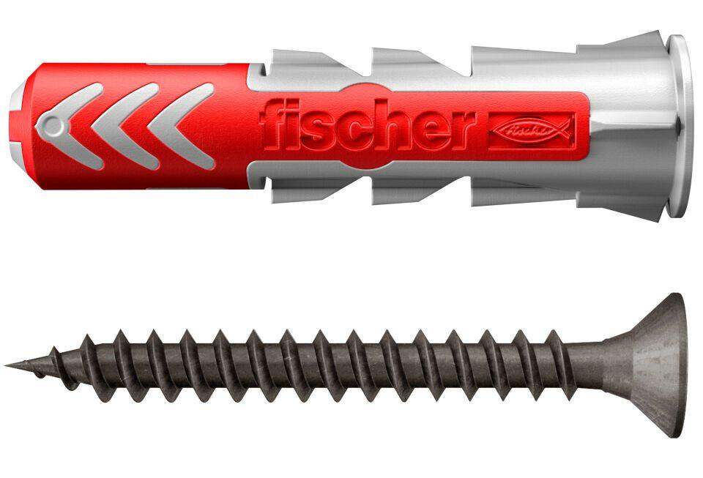Eigenschaften
GTIN:
4048962456127
HAN:
563785
Werkstoff
Kunststoff
Länge (mm)
40,00
Durchmesser (mm)
8,00

